Κεφάλαιο 4

Πόροι, συγκριτικό πλεονέκτημα και διανομή εισοδήματος

4.1 Υπόδειγμα οικονομίας με δύο συντελεστές παραγωγής

1) Στο υπόδειγμα των Heckscher-Ohlin με δύο συντελεστές και δύο αγαθά, η εισροή εργαζομένων από το εξωτερικό θα
A) Μετακινούσε το σημείο παραγωγής κατά μήκος της καμπύλης παραγωγικών δυνατοτήτων.
B) Μετατόπιζε την καμπύλη παραγωγικών δυνατοτήτων προς τα έξω και θα αύξανε την παραγωγή και των δύο αγαθών.
Γ) Μετατόπιζε την καμπύλη παραγωγικών δυνατοτήτων προς τα έξω και θα μείωνε την παραγωγή του προϊόντος έντασης εργασίας.
Δ) Μετατόπιζε την καμπύλη παραγωγικών δυνατοτήτων προς τα έξω και θα μείωνε την παραγωγή του προϊόντος έντασης κεφαλαίου.
E) Τίποτα από τα παραπάνω.

2) Στο υπόδειγμα των Heckscher-Ohlin με δύο συντελεστές και δύο αγαθά, οι δύο χώρες διαφέρουν
A) Στις προτιμήσεις.
B) Στις στρατιωτικές δυνατότητες.
Γ) Στο μέγεθος.
Δ) Στις σχετικές διαθεσιμότητες συντελεστών παραγωγής.
E) Στις παραγωγικότητες της εργασίας.

3) Ένας τρόπος να καταλήξουμε στο ότι το υπόδειγμα των Heckscher-Ohlin διαφέρει από το Ρικαρδιανό υπόδειγμα συγκριτικού πλεονεκτήματος είναι να δεχτούμε ότι ________ είναι ταυτόσημο σε όλες τις χώρες.
A) Ο συντελεστής παραγωγικού πλούτου
B) Οι οικονομίες κλίμακας
Γ) Ο συντελεστής έντασης παραγωγής
Δ) Η τεχνολογία
E) Το κόστος ευκαιρίας

4) Η κύρτωση της καμπύλης παραγωγικών δυνατοτήτων μιας χώρας αντικατοπτρίζει
A) Το κόστος ευκαιρίας του προϊόντος S όσον αφορά το προϊόν T.
B) Το κόστος ευκαιρίας του προϊόντος T όσον αφορά τιμές σε χρήμα.
Γ) Το κόστος ευκαιρίας του προϊόντος S ή T όσον αφορά το προϊόν S.
Δ) Το A και B.
E) Το A και Γ.

5) Το υπόδειγμα των Heckscher-Ohlin διαφέρει από το Ρικαρδιανό υπόδειγμα συγκριτικού πλεονεκτήματος στο ότι το πρώτο
A)Έχει μόνο δύο χώρες.
B)Έχει μόνο δύο προϊόντα.
Γ) Έχει δύο συντελεστές παραγωγής.
Δ) Έχει δύο καμπύλες παραγωγικών δυνατοτήτων (μία για κάθε χώρα).
E) Τίποτα από τα παραπάνω.

6)«Ένα αγαθό δεν μπορεί να είναι ταυτόχρονα έντασης γης και εργασίας». Αναπτύξτε.
7) «Καμία χώρα δεν έχει τα πάντα σε αφθονία». Συζητείστε.

8) Με βάση το σχήμα, μπορείτε να φανταστείτε ποια ομάδα παραγωγών της χώρας Ρ θα πίεζε κατά του ελεύθερου εμπορίου;
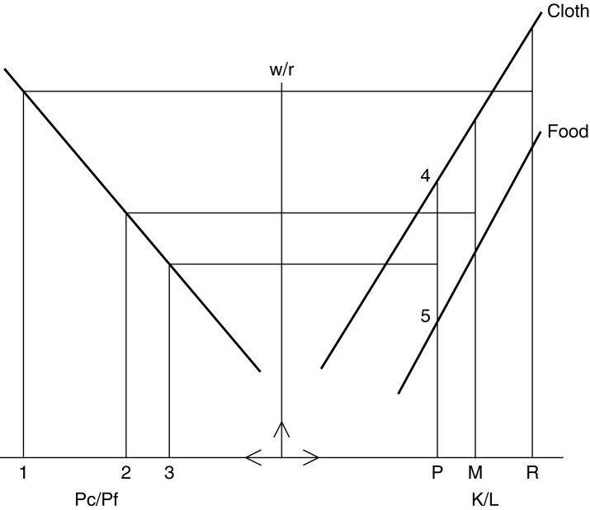

9) Μία οικονομία μπορεί να παράγει το αγαθό 1 χρησιμοποιώντας εργασία και κεφάλαιο και το αγαθό 2 χρησιμοποιώντας εργασία και γη. Η συνολική προσφορά εργασίας είναι 100 μονάδες. Δεδομένης της προσφοράς κεφαλαίου, οι εκροές και των δύο αγαθών εξαρτώνται από την εισροή εργασίας ως εξής:
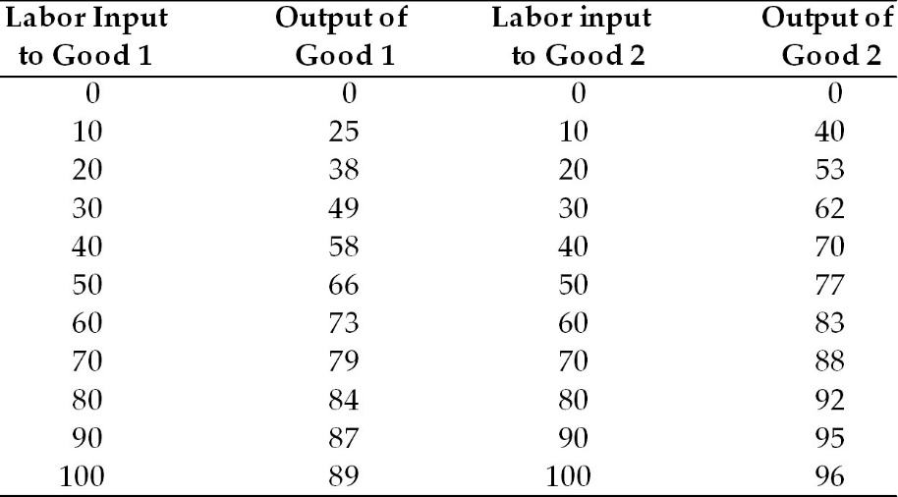

Με βάση τον παραπάνω πίνακα.
(α)Αναπαραστήστε γραφικά τις συναρτήσεις παραγωγής των αγαθών 1 και 2.
(β)Αναπαραστήστε γραφικά την καμπύλη παραγωγικών δυνατοτήτων. Γιατί κυρτώνει;
10) Με βάση τον παραπάνω πίνακα, υπολογίστε το οριακό προϊόν της εργασίας για κάθε προϊόν, για διαφορετικές εισροές εργασίας.

4.2 Επιδράσεις του διεθνούς εμπορίου μεταξύ οικονομιών με δύο συντελεστές παραγωγής

1) Στο υπόδειγμα των Heckscher-Ohlin με 2 συντελεστές και 2 αγαθά, μια αλλαγή από αυτάρκεια (έλλειψη εμπορίου) σε εμπόριο θα ωφελήσει τους ιδιοκτήτες
A) Κεφαλαίου.
B) Σχετικά άφθονου συντελεστή παραγωγής.
Γ) Σχετικά σπάνιου συντελεστή παραγωγής.
Δ)Σχετικά ανελαστικού συντελεστή παραγωγής.
E)Του συντελεστή παραγωγής με τη μεγαλύτερη ελαστικότητα υποκατάστασης.

2) Σύμφωνα με το υπόδειγμα των Heckscher-Ohli, πηγή συγκριτικού πλεονεκτήματος μιας χώρας είναι
A) Η τεχνολογία.
B) Η διαφήμιση.
Γ) Το ανθρώπινο κεφάλαιο.
Δ)Ο πλούτος συντελεστών.
E)Το A και B.

3) Το υπόδειγμα των Hechscher-Ohlin δηλώνει ότι μια χώρα θα έχει συγκριτικό πλεονέκτημα σε ένα αγαθό ή μια υπηρεσία, η παραγωγή του οποίου έχει σχετική ένταση σε ________ όπου η χώρα έχει σχετική αφθονία.
A) Προτιμήσεις
B) Τεχνολογία
Γ) Συντελεστή παραγωγής
Δ)Κόστος ευκαιρίας
E)Οικονομία κλίμακας

4) Σύμφωνα με το υπόδειγμα των Hecksher-Ohlin,
A) Όλοι αυτομάτως κερδίζουν από το εμπόριο.
B) Ο σπάνιος συντελεστής κερδίζει απαραιτήτως από το εμπόριο.
Γ) Οι κερδισμένοι θα αποζημιώσουν τους ζημιωμένους και ακόμη θα απολαμβάνουν κέρδη.
Δ)Μια χώρα κερδίζει εάν οι εξαγωγές της έχουν αυξημένη προστιθέμενη αξία.
E)Τίποτα από τα παραπάνω.

5) Σε αντίθεση με το Ρικαρδιανό υπόδειγμα συγκριτικού πλεονεκτήματος, η υπόθεση φθίνουσας απόδοσης στο υπόδειγμα των Heckscher-Ohlin σημαίνει ότι υπάρχει μεγαλύτερη πιθανότητα ότι με το εμπόριο
A) Οι χώρες δεν θα ειδικεύονται πλήρως σε ένα προϊόν.
B) Οι χώρες θα ωφελούνται από το διεθνές εμπόριο.
Γ) Οι χώρες θα καταναλώνουν έξω από την καμπύλη παραγωγικών τους δυνατοτήτων.
Δ) Το συγκριτικό πλεονέκτημα συνδέεται πρωτίστως με την προσφορά.
E) Τίποτα από τα παραπάνω.

6) Τι από τα παρακάτω δεν ισχύει (για το υπόδειγμα των Heckscher-Ohlin);
A) Εάν οι προτιμήσεις δεν είναι ταυτόσημες και στις δύο χώρες, οι μισθοί μπορούν ακόμη να εξισώνονται.
B) Οι διαφορές στην τεχνολογία μπορούν να αποτελούν πηγή κέρδους από το εμπόριο.
Γ) Κάποιες ομάδες ενδέχεται να κερδίζουν και κάποιες να ζημιώνονται εξαιτίας του εμπορίου.
Δ)Τα κέρδη των κερδισμένων από το εμπόριο θα τείνουν να είναι μεγαλύτερα από τις ζημίες των ζημιωμένων.
E)Τίποτα από τα παραπάνω.

7) Ενδεχόμενη διαφορά προτιμήσεων μεταξύ των χωρών θα μπορούσε να επηρεάσει
A) Την εξίσωση μισθών λόγω εμπορίου χωρίς ειδίκευση.
B) Την κατεύθυνση εμπορίου (ποιος εξάγει τι και σε ποιον).
Γ) Το γεγονός ότι κάποιες ομάδες σε μια χώρα μπορεί να χάσουν σε ευημερία λόγω του εμπορίου.
Δ)Το γεγονός ότι η χώρα ως σύνολο θα κερδίσει από το εμπόριο.
E)Τίποτα από τα παραπάνω.

8) Ας υποθέσουμε ότι υπάρχουν μόνο δύο χώρες, οι Α και Β.
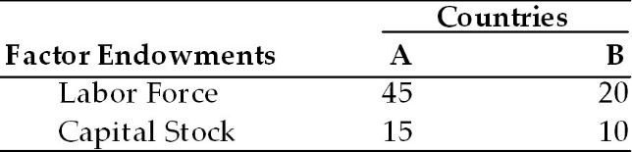

Με βάση τον παραπάνω πίνακα, εάν το αγαθό S είναι έντασης κεφαλαίου, τότε σύμφωνα με το θεώρημα των Heckscher-Ohlin,
A) Η χώρα A θα εξάγει το αγαθό S.
B) Η χώρα B θα εξάγει το αγαθό S.
Γ) Και οι δύο χώρες θα εξάγουν το αγαθό S.
Δ) Οι δύο χώρες δεν θα αναπτύξουν εμπορικές σχέσεις.
E) Δεν δίνονται επαρκή στοιχεία.

9) Με βάση τον παραπάνω πίνακα, εάν πληροφορηθείτε ότι η χώρα Β είναι πολύ πλουσιότερη από τη χώρα Α, τότε ισχύει ότι
A) Η χώρα A θα εξάγει το αγαθό S.
B) Η χώρα B θα εξάγει το αγαθό S.
Γ) Και οι δύο χώρες θα εξάγουν το αγαθό S.
Δ)Οι δύο χώρες δεν θα αναπτύξουν εμπορικές σχέσεις.
E)Δεν δίνονται επαρκή στοιχεία.

10) Με βάση τον παραπάνω πίνακα, εάν πληροφορηθείτε ότι η χώρα Β είναι πολύ μεγαλύτερη από τη χώρα Α, τότε θα ισχύει ότι
A) Η χώρα A θα εξάγει το αγαθό S.
B) Η χώρα B θα εξάγει το αγαθό S.
Γ) Και οι δύο χώρες θα εξάγουν το αγαθό S.
Δ)Οι δύο χώρες δεν θα αναπτύξουν εμπορικές σχέσεις.
E)Δεν δίνονται επαρκή στοιχεία.

11) Με βάση τον παραπάνω πίνακα, εάν πληροφορηθείτε ότι η χώρα Β δεν εφαρμόζει ελάχιστο μισθό ή νόμους περί παιδικής εργασίας, τότε σε αυτή την περίπτωση θα ισχύει ότι
A) Η χώρα A θα εξάγει το αγαθό S.
B) Η χώρα B θα εξάγει το αγαθό S.
Γ) Και οι δύο χώρες θα εξάγουν το αγαθό S.
Δ)Οι δύο χώρες δεν θα αναπτύξουν εμπορικές σχέσεις.
E)Δεν δίνονται επαρκή στοιχεία.

12) Όλες οι παρακάτω υποθέσεις θα πρέπει να γίνουν αποδεκτές, προκειμένου να ισχύει το θεώρημα των Heckscher-Ohlin, πέρα από μία:
A) Οι χώρες διαφέρουν ως προς τον πλούτο συντελεστών παραγωγής.
B) Οι χώρες διαφέρουν ως προς τις τεχνολογίες τους.
Γ) Υπάρχουν δύο συντελεστές παραγωγής.
Δ)Η παραγωγή υπόκειται σε συνεχείς αποδόσεις σε κλίμακα.
E)Ένα προϊόν πάντα απαιτεί περισσότερα μηχανήματα ανά εργαζόμενο για την παραγωγή του από κάποιο άλλο προϊόν.

13) Στην ισορροπία διεθνούς εμπορίου, σύμφωνα με το υπόδειγμα των Heckscher-Ohlin,
A) Η πλούσια σε κεφάλαιο χώρα θα χρεώνει λιγότερο για το αγαθό έντασης κεφαλαίου από την τιμή που καταβάλλει η αδύναμη σε κεφάλαιο χώρα για το αγαθό έντασης κεφαλαίου.
B) Η πλούσια σε κεφάλαιο χώρα θα χρεώνει την ίδια τιμή για το αγαθό έντασης κεφαλαίου όση αυτή που καταβάλλει για αυτό η αδύναμη σε κεφάλαιο χώρα.
Γ) Η πλούσια σε κεφάλαιο χώρα θα χρεώνει περισσότερο για το αγαθό έντασης κεφαλαίου από την τιμή που καταβάλλει η αδύναμη σε κεφάλαιο χώρα για το αγαθό έντασης κεφαλαίου.
Δ)Οι εργαζόμενοι της πλούσιας σε κεφάλαιο χώρας θα κερδίζουν περισσότερο από τους εργαζόμενους της αδύναμης οικονομικά χώρας.
E)Οι εργαζόμενοι της πλούσιας σε κεφάλαιο χώρας θα κερδίζουν λιγότερο από τους εργαζόμενους της αδύναμης οικονομικά χώρας.

14) Εάν δύο χώρες διέφεραν πολύ ως προς τις διαθεσιμότητες σχετικών συντελεστών, ποιο από τα παρακάτω δεν θα αναμέναμε να υποστηρίζεται εμπειρικά;
A) Το θεώρημα των Heckscher-Ohlin
B) Το Θεώρημα Εξίσωσης Τιμών των Παραγωγικών Συντελεστών
Γ) Ο Νόμος της Μιας Τιμής
Δ)Ο Νόμος της Ζήτησης
E)Τίποτα από τα παραπάνω.

15) Η ελάχιστη πληροφορία που χρειαζόμαστε για να προσδιορίσουμε το συγκριτικό πλεονέκτημα της χώρας Α είναι
A) Ο αριθμός των ωρών εργασίας στην οικονομία της χώρας Α.
B) Ο λόγος των εισροών εργασίας για τα προϊόντα S και T στη χώρα A.
Γ) Η συνολική διαθέσιμη εργασία, η εργασία που απαιτείται ανά μονάδα προϊόντος S και η εργασία που απαιτείται ανά μονάδα προϊόντος T στη χώρα A.
Δ)Η συνολική διαθέσιμη εργασία και ο λόγος των εισροών εργασίας για τα προϊόντα S και T στη χώρα A.
E) Τίποτα από τα παραπάνω.

16) Το υπόδειγμα των Heckscher-Ohlin προβλέπει όλα τα παρακάτω εκτός από
A) Ποια χώρα θα εξάγει ποιο προϊόν.
B) Ποιος συντελεστής παραγωγής σε κάθε χώρα θα κερδίσει από το εμπόριο.
Γ) Τον όγκο του εμπορίου.
Δ)Ότι οι μισθοί τείνουν να εξισώνονται και στις δύο συναλλασσόμενες χώρες.
E)Τίποτα από τα παραπάνω.

17) Εάν η Αυστραλία έχει σχετικά περισσότερη γη ανά εργαζόμενο και το Βέλγιο έχει σχετικά μεγαλύτερο κεφάλαιο ανά εργαζόμενο και αναπτυσσόταν εμπόριο μεταξύ των δύο αυτών χωρών,
A) Η σχετική τιμή του προϊόντος έντασης κεφαλαίου θα αυξανόταν στην Αυστραλία.
B) Η παγκόσμια τιμή του προϊόντος έντασης γης θα ήταν υψηλότερη από ό,τι ήταν στο Βέλγιο.
Γ) Η παγκόσμια τιμή του προϊόντος έντασης γης θα ήταν υψηλότερη από ό,τι ήταν στην Αυστραλία.
Δ)Η σχετική τιμή του προϊόντος έντασης γης θα αυξανόταν στο Βέλγιο.
E)Τίποτα από τα παραπάνω.

18) Εάν η Αυστραλία έχει σχετικά περισσότερη γη ανά εργαζόμενο και το Βέλγιο έχει σχετικά μεγαλύτερο κεφάλαιο ανά εργαζόμενο και αναπτύσσονταν εμπόριο μεταξύ των δύο αυτών χωρώ,
A) Το πραγματικό εισόδημα ιδιοκτητών κεφαλαίων στην Αυστραλία θα αυξανόταν.
B) Το πραγματικό εισόδημα εργασίας στην Αυστραλία θα παρουσίαζε σαφή αύξηση.
Γ) Το πραγματικό εισόδημα εργασίας στο Βέλγιο θα παρουσίαζε σαφή αύξηση.
Δ)Το πραγματικό εισόδημα ιδιοκτητών γης στο Βέλγιο θα μειωνόταν.
E)Το πραγματικό εισόδημα ιδιοκτητών κεφαλαίων και στις δύο χώρες θα αυξανόταν.

19) Εάν η Ιαπωνία είναι σχετικά πλούσια σε κεφάλαιο και οι Ηνωμένες Πολιτείες είναι σχετικά πλούσιες σε γη και αν τα τρόφιμα είναι σχετικά έντασης γης, το εμπόριο μεταξύ των δύο αυτών, πρώην αυταρκών χωρών θα
A) Οδηγήσει σε τέλεια ειδίκευση με μόνο την Ιαπωνία να παράγει κατασκευές.
B) Δημιουργήσει μια παγκόσμια σχετική τιμή τροφίμων που θα είναι χαμηλότερη από εκείνη των Ηνωμένων Πολιτειών.
Γ) Μειώσει την τιμή τροφίμων και στις δύο χώρες.
Δ) Αυξήσει την τιμή τροφίμων και στις δύο χώρες.
E) Τίποτα από τα παραπάνω.

20) Ο λόγος που το εμπόριο δημιουργεί σαφή οφέλη για μία χώρα είναι επειδή
A) Αυξάνει το πραγματικό εισόδημα των πιο παραγωγικών στοιχείων της κοινωνίας.
B) Μειώνει το πραγματικό εισόδημα των λιγότερο παραγωγικών στοιχείων της κοινωνίας.
Γ) Αυξάνει τα επίπεδα κατανάλωσης όλων.
Δ)Αυξάνει τις δυνατότητες κατανάλωσης της κοινωνίας.
E)Τίποτα από τα παραπάνω.

21) Εάν η Γκαμπίνια έχει πολλούς εργαζομένους αλλά πολύ λίγη γη και ακόμη λιγότερο παραγωγικό κεφάλαιο, τότε σύμφωνα με το συγκεκριμένο υπόδειγμα συντελεστών, γνωρίζουμε ότι η Γκαμπίνια έχει συγκριτικό πλεονέκτημα σε
A) Κατασκευές.
B) Τρόφιμα.
Γ) Κατασκευές και τρόφιμα.
Δ)Ούτε κατασκευές ούτε τρόφιμα.
E)Δεν δίνονται επαρκή στοιχεία.

22) Εάν σε σχέση με τους εμπορικούς της εταίρους, η Γκαμπίνια έχει πολλούς εργαζομένους αλλά πολύ λίγη γη και ακόμη λιγότερο παραγωγικό κεφάλαιο, τότε σύμφωνα με το συγκεκριμένο υπόδειγμα συντελεστών, προκειμένου να ενισχυθεί η οικονομική ευημερία της χώρας, η κυβέρνηση της Γκαμπίνια θα πρέπει να
A) Προστατεύσει τον κατασκευαστικό τομέα.
B) Προστατεύσει τον αγροτικό τομέα.
Γ) Προστατεύσει και τους δύο τομείς.
Δ)Μην καταφύγει στον προστατευτισμό.
E)Τίποτα από τα παραπάνω.

23) Το διεθνές εμπόριο οδηγεί σε απόλυτη εξίσωση των τιμών των παραγωγικών συντελεστών. Συζητείστε.

24) Γιατί το θεώρημα H.O. καλείται αλλιώς θεωρία των αναλογιών των συντελεστών παραγωγής;

